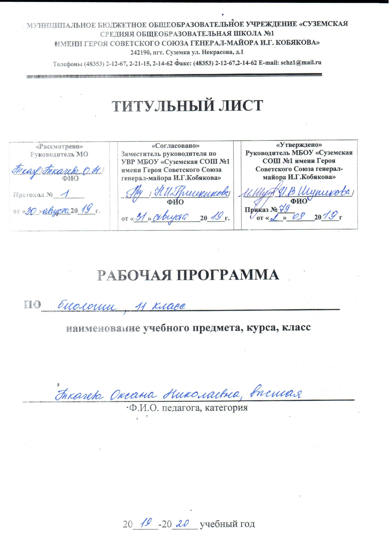

I.ПЛАНИРУЕМЫЕ РЕЗУЛЬТАТЫ ОСВОЕНИЯ УЧЕБНОГО ПРЕДМЕТА
Личностные результаты освоения программы должны отражать:
1) российскую гражданскую идентичность, патриотизм, уважение к своему народу, чувства ответственности перед Родиной,
2) гражданскую позицию как активного и ответственного члена российского общества,
3) готовность к служению Отечеству, его защите;
4) сформированность мировоззрения, соответствующего современному уровню развития науки и общественной практики,
5) сформированность основ саморазвития и самовоспитания в соответствии с общечеловеческими ценностями,
6) толерантное сознание и поведение в поликультурном мире, готовность и способность вести диалог с другими людьми, достигать в нем взаимопонимания, находить общие цели и сотрудничать для их достижения, способность противостоять идеологии экстремизма, национализма, ксенофобии, дискриминации по социальным, религиозным, расовым, национальным признакам и другим негативным социальным явлениям,
7) навыки сотрудничества со сверстниками, детьми младшего возраста, взрослыми в образовательной, общественно полезной, учебно-исследовательской, проектной и других видах деятельности;
8) нравственное сознание и поведение на основе усвоения общечеловеческих ценностей,
9) готовность и способность к образованию, в том числе самообразованию,
10) эстетическое отношение к миру, включая эстетику быта, научного и технического творчества, спорта, общественных отношений;
11) принятие и реализацию ценностей здорового и безопасного образа жизни,
12) бережное, ответственное и компетентное отношение к физическому и психологическому здоровью, как собственному, так и других людей, умение оказывать первую помощь;
13) осознанный выбор будущей профессии и возможностей реализации собственных жизненных планов;
14) сформированность экологического мышления, понимания влияния социально-экономических процессов на состояние природной и социальной среды,
15) ответственное отношение к созданию семьи на основе осознанного принятия ценностей семейной жизни;
2. Метапредметные результаты освоения программы должны отражать:

1) умение самостоятельно определять цели деятельности и составлять планы деятельности, самостоятельно осуществлять, контролировать и корректировать деятельность;
2) умение продуктивно общаться и взаимодействовать в процессе совместной деятельности, учитывать позиции других участников деятельности, эффективно разрешать конфликты,
3) владение навыками познавательной, учебно-исследовательской и проектной деятельности, применению различных методов познания,
4) готовность и способность к самостоятельной информационно-познавательной деятельности,
5) умение использовать средства информационных и коммуникационных технологий (далее - ИКТ) в решении когнитивных, коммуникативных и организационных задач,
6) умение определять назначение и функции различных социальных институтов,
7) умение самостоятельно оценивать и принимать решения, определяющие стратегию поведения, с учетом гражданских и нравственных ценностей,
8) владение языковыми средствами - умение ясно, логично и точно излагать свою точку зрения, использовать адекватные языковые средства,
9) владение навыками познавательной рефлексии как осознания совершаемых действий и мыслительных процессов, их результатов и оснований, границ своего знания и незнания, новых познавательных задач и средств их достижения;

3.Предметные результаты освоения программы.
Предметные результаты освоения программы устанавливаются на базовом уровне.
Предметные результаты освоения программы должны обеспечивать возможность дальнейшего успешного профессионального обучения или профессиональной деятельности.Предметными результатами освоения выпускниками старшей школы программы по биологии на базовом уровне являются:
1. В познавательной (интеллектуальной) сфере:
- характеристика содержания биологических теорий (клеточная, эволюционная теория Ч. Дарвина); учения В. И. Вернадского о биосфере; законов Г. Менделя, закономерностей изменчивости; вклада выдающихся учёных в развитие биологической науки;
- выделение существенных признаков биологических объектов (клеток: растительных и животных, доядерных и ядерных, половых и соматических; организмов: одноклеточных и многоклеточных; видов, экосистем, биосферы) и процессов (обмен веществ, размножение, деление клетки, оплодотворение, действие искусственного и естественного отбора, формирование приспособленности, образование видов, круговорот веществ и превращения энергии в экосистемах и биосфере);
Цели биологического образования в старшей школе формулируются на нескольких уровнях: глобальном, метапредметном, личностном и предметном, на уровне требований к результатам освоения содержания предметных программ.
- объяснение роли биологии в формировании научного мировоззрения; вклада биологических теорий в формирование современной естественно-научной картины мира; отрицательного влияния алкоголя, никотина, наркотических веществ на развитие зародыша человека; влияния мутагенов на организм человека, экологических факторов на организмы; причин эволюции, изменяемости видов, нарушений развития организмов, наследственных заболеваний, мутаций, устойчивости и смены экосистем;
- приведение доказательств (аргументация) единства живой и неживой природы, родства живых организмов; взаимосвязей организмов и окружающей среды; необходимости сохранения многообразия видов;
- умение пользоваться биологической терминологией и символикой;
- решение элементарных биологических задач; составление элементарных схем скрещивания и схем переноса веществ и энергии в экосистемах (цепи питания);
- описание особей видов по морфологическому критерию;
- выявление изменчивости, приспособлений организмов к среде обитания, источников мутагенов в окружающей среде (косвенно), антропогенных изменений в экосистемах своей местности; изменений в экосистемах на биологических моделях;
- сравнение биологических объектов (химический состав тел живой и неживой природы, зародыши человека и других млекопитающих, природные экосистемы и агроэкосистемы своей местности), процессов (естественный и искусственный отбор, половое и бесполое размножение) и формулировка выводов на основе сравнения.
  - В ценностно-ориентационной сфере:
- анализ и оценка различных гипотез сущности жизни, происхождения жизни и человека, глобальных экологических проблем и путей их решения, последствий собственной деятельности в окружающей среде; биологической информации, получаемой из разных источников;
- оценка этических аспектов некоторых исследований в области биотехнологии (клонирование, искусственное оплодотворение, направленное изменение генома).
- В сфере трудовой деятельности:
- овладение умениями и навыками постановки биологических экспериментов и объяснения их результатов.
4. В сфере физической деятельности:
обоснование и соблюдение мер профилактики вирусных заболеваний, вредных привычек (курение, алкоголизм, наркомания); правил поведения в природной.
II.Содержаниетем учебного предмета

ТемаI. Основы учения об эволюции. (18 ч)

Сущность эволюционного подхода и его методологическое значение. Основные признаки биологической эволюции: адаптивность, поступательный характер, историчность. Основные проблемы и методы эволюционного учения, его синтетический характер.
Основные этапы развития эволюционных идей.
Значение данных других наук для доказательства эволюции органического мира. Комплексность методов изучения эволюционного процесса.
Вид. Критерии вида. Видообразование. Понятие микроэволюции. Популяционная структура вида. Популяция как элементарная эволюционная единица. Факторы эволюции и их характеристика.
Естественный отбор – движущая и направляющая сила эволюции. Предпосылки действия естественного отбора. Наследственная гетерогенность особей, биотический потенциал и борьба за существование. Формы борьбы за существование. Борьба за существование как основа естественного отбора. Механизм, объект и сфера действия отбора. Основные формы отбора. Роль естественного отбора в формировании новых свойств, признаков и новых видов.
Возникновение адаптаций и их относительный характер. Взаимоприспособленность видов как результат действия естественного отбора.
Значение знаний о микроэволюции для управления природными популяциями, решения проблем охраны природы и рационального природопользования.
Понятие о макроэволюции. Соотношение микро- и макроэволюции. Макроэволюция и филогенез. Главные направления эволюционного процесса.
Демонстрация:
живых растений и животных, гербарных экземпляров, коллекций, показывающих индивидуальную изменчивость и разнообразие сортов культурных растений и пород домашних животных, а также результаты приспособленности организмов к среде обитания и результаты видообразования; примеров гомологичных и аналогичных органов, их строения и происхождения в процессе онтогенеза; схем, иллюстрирующих процессы видообразования и соотношение путей прогрессивной биологической эволюции.
Лабораторная работа « Изучение морфологического критерия вида»
Лабораторная работа «Ароморфозы у растений и идиоадаптации у животных»
Тема II. Основы селекции и биотехнологии (7 ч)
Задачи и методы селекции. Генетика как научная основа селекции организмов. Исходный материал для селекции. Учение Н. И. Вавилова о центрах происхождения культурных растений. Порода, сорт, штамм. Селекция растений и животных. Искусственный отбор в селекции. Гибридизация как метод в селекции. Типы скрещиваний. Полиплоидия в селекции растений. Достижения современной селекции.
Микроорганизмы, грибы, прокариоты как объекты биотехнологии. Селекция микроорганизмов, её значение для микробиологической промышленности. Микробиологическое производство пищевых продуктов, витаминов, ферментов, лекарств и т. д. Проблемы и перспективы биотехнологии.
Генная и клеточная инженерия, её достижения и перспективы.
Демонстрация:
живых растений, гербарных экземпляров, муляжей, таблиц, фотографий, иллюстрирующих результаты селекционной работы; портретов известных селекционеров; схем, иллюстрирующих методы получения новых сортов растений и пород животных; таблиц, схем микробиологического производства, продуктов микробиологического синтеза.
Тема III. Антропогенез (7 ч)
Место человека в системе органического мира.
Доказательства происхождения человека от животных. Движущие силы антропогенеза. Биологические и социальные факторы антропогенеза. Основные этапы эволюции человека. Прародина человечества. Расселение человека и расообразование. Популяционная структура вида Homosapiens. Адаптивные типы человека. Развитие материальной и духовной культуры, преобразование природы. Факторы эволюции современного человека. Влияние деятельности человека на биосферу.
Демонстрация: моделей скелетов человека и позвоночных животных; модели
Тема IV. Основы экологии (19 ч)
Что изучает экология. Среда обитания организмов и её факторы. Местообитание и экологические ниши. Основные типы экологических взаимодействий. Конкурентные взаимодействия.
Основные экологические характеристики популяции Динамика популяции. Экологические сообщества Структура сообщества Взаимосвязь организмов в сообществах.Пищевые цепи. Экологические пирамиды. Экологическая сукцессия.
Влияние загрязнений на живые организмы. Основы рационального природопользования .
Лабораторная работа « Изучение приспособления организмов к среде обитания»
Тема V. Эволюция биосферы и человек (22 ч)
Биосфера, её возникновение и основные этапы эволюции. Функции живого вещества. Биогеохимический круговорот веществ и энергетические процессы в биосфере.
Учение В. И. Вернадского о биосфере. Место и роль человека в биосфере. Антропогенное воздействие на биосферу. Понятие о ноосфере. Ноосферное мышление. Международные и национальные программы оздоровления природной среды. Взгляды, гипотезы и теории о происхождении жизни. Органический мир как результат эволюции. Краткая история развития органического мира. Основные ароморфозы в эволюции органического мира. Основные направления эволюции различных групп растений и животных. Филогенетические связи в живой природе. Современные классификации живых организмов.
Демонстрация:
таблиц, иллюстрирующих структуру биосферы; схем круговорота веществ и превращения энергии в биосфере; влияния хозяйственной деятельности человека на природу; модели-аппликации «Биосфера и человек»; карт заповедников нашей страны.окаменелостей, отпечатков растений и животных в древних породах; репродукций картин, отражающих флору и фауну различных эр и периодов.
Повторение ( 8 ч. )

III. ТЕМАТИЧЕСКОЕ ПЛАНИРОВАНИЕ

№ п/п | Разделы, тема урока | Количество часов
 | I. Основы учения об эволюции. | 18
1 | Развитие эволюционного учения Ч. Дарвина. | 1
2 | Чарльз Дарвин и основные положения его теории. | 1
3 | Вид, его критерии.  Лабораторная работа «Изучение морфологического критерия вида» | 1
4 | Популяции. | 1
5 | Генетический состав популяций. | 1
6 | Изменения генофонда популяций. | 1
7 | Борьба за существование и её формы. | 1
8 | Естественный отбор и его формы. | 1
9 | Естественный отбор и его формы. | 1
10 | Изолирующие механизмы. | 1
11 | Видообразование. | 1
12 | Макроэволюция, её доказательства. | 1
13 | Макроэволюция, её доказательства. | 1
14 | Система растений и животных – отображение эволюции. | 1
15 | Главные направления эволюции органического мира. | 1
16 | Главные направления эволюции органического мира.Лабораторная работа «Ароморфозы у растений и идиоадаптации у жмвотных» | 1
17. | Зачетно-обобщающий урок по теме «Основы учения об эволюции». | 1
18. | Зачетно-обобщающий урок по теме «Основы учения об эволюции». | 1
 | II. Основы селекции и биотехнологии. | 7
19. | Основные методы селекции и биотехнологии. | 1
20. | Методы селекции растений. | 1
21. | Методы селекции растений. | 1
22. | Методы селекции животных. | 1
23. | Селекция микроорганизмов. | 1
24. | Современное состояние и перспективы биотехнологии. | 1
25. | Зачётно-обобщающий урок по теме«Основы селекции и биотехнологии». | 1
 | III. Антропогенез. | 7
26. | Положение человека в системе органического мира. | 1
27. | Основные стадии антропогенеза. | 1
28. | Основные стадии антропогенеза. | 1
29. | Движущие стадии антропогенеза. | 1
30. | Прародина человека. | 1
31. | Расы и их происхождение. | 1
32. | Зачётно-обобщающий урок по теме «Антропогенез». | 1
 | IV. Основы экологии. | 19
33. | Что изучает экология. | 1
34. | Среда обитания организмов и её факторы. | 1
35. | Среда обитания организмов и её факторы.Лабораторная работа «Приспособленность организмов к среде обитания» | 1
36. | Местообитание и экологические ниши. | 1
37. | Основные типы экологических взаимодействий. | 1
38. | Основные типы экологических взаимодействий. | 1
39 | Конкурентные взаимодействия. | 1
40. | Основные экологические характеристики популяции. | 1
41. | Динамика популяции. | 1
42. | Экологические сообщества. | 1
43. | Экологические сообщества. | 1
44. | Структура сообщества. | 1
45. | Взаимосвязь организмов в сообществах. | 1
46. | Пищевые цепи. | 1
47. | Экологические пирамиды. | 1
48. | Экологические сукцессии. | 1
49. | Влияние загрязнений на живые организмы. | 1
50. | Основы рационального природопользования. | 1
51 | Зачётно-обобщающий урок по теме «Основы экологии». | 1
52. | Зачётно-обобщающий урок по теме «Основы экологии». | 1
 | V. Эволюция биосферы и человек | 9
53. | Гипотезы о происхождении жизни. | 1
54. | Современные представления о происхождении жизни. | 1
55. | Основные этапы развития жизни на Земле. | 1
56. | Основные этапы развития жизни на Земле. | 1
57. | Эволюция биосферы. | 1
58. | Эволюция биосферы. Геохронологическая таблица развития жизни на Земле. | 1
59. | Антропогенное воздействие на биосферу. | 1
60. | Зачётно-обобщающий урок по теме«Эволюция биосферы и человек». | 1
61. | Итоговый урок «Роль биологии в будущем». | 1
 | Повторение | 9
62. | Повторение темы «Основы цитологии». | 1
63. | Повторение темы «Размножение, индивидуальное развитие». | 1
64. | Повторение темы «Основы генетики». | 1
65. | Повторение темы «Генетика человека». | 1
66. | Повторение темы « Основы учения об эволюции». | 1
67. | Повторение темы «Основы селекции и биотехнологии». | 1
68. | Повторение темы «Антропогенез». | 1

